Основы финансовой грамотности и предпринимательской деятельности.
18.03.2020
Студентам необходимо ознакомиться с материалом и после выполнить задание до 23.03.2020 на почту преподавателя.
ТЕМА: УПРАВЛЕНИЕ ПЕРСОНАЛОМ
Цель:
- научится классифицировать методы управления в зависимости от содержания;
- изучить достоинства и недостатки основных методов управления.
Задачи:
1. Изучить теоретический материал по теме.
2. Усвоить различия приемов и способов воздействия на управляемый объект (персонал) фирмы для достижения цели организации.
3. Ответ на задание оформить в виде отчета (состоит из титульного листа, основной части и заключения) и отправить на почту преподавателя eiermolenko@mail.ru
План:
1. Сущность управления персоналом
2. Структура системы управления персоналом
3. Состав подсистем управления персоналом и их основные функции
4. Методы управления персоналом
5. Задания
1. Сущность управления персоналом
Предприятие – это организационная, техническая, информационная, экономическая и социальная система, в которой важнейшим элементом является человек – живой, творчески активный, со своими достоинствами и недостатками.
Личностный потенциал человека, его деловые качества служат источником и исходными принципами развития организации. В связи с этим управление персоналом является универсальной задачей и основной функцией руководителя.
Управление персоналом организации — целенаправленная деятельность руководящего состава организации, руководителей и специалистов подразделений системы управления персоналом, включающая разработку концепции и стратегии кадровой политики, принципов и методов управления персоналом организации. Управление персоналом заключается в:
- формировании системы управления персоналом;
- планировании кадровой работы,
- разработке оперативного плана работы с персоналом;
- проведении маркетинга персонала;
- определении кадрового потенциала и потребности организации в персонале.
Управление персоналом организации охватывает широкий спектр функций:
- наем, отбор и прием персонала; деловая оценка персонала при приеме, аттестации, подборе;
- профориентация и трудовая адаптация; мотивация трудовой деятельности персонала и его использования;
- организация труда и соблюдение этики деловых отношений; управление конфликтами и стрессами;
- обеспечение безопасности персонала; управление нововведениями в кадровой работе;
- обучение, повышение квалификации и переподготовка кадров; управление деловой карьерой и служебно-профессиональным продвижением;
- управление поведением персонала в организации;
- управление социальным развитием;
- высвобождение персонала.
Основные понятия в управлении персоналом

- Персонал – сотрудники организации: руководители, специалисты, рабочие, младший обслуживающий персонал.
- Кадровая политика – принципы, цели и стратегии в области работы с персоналом, на которые ориентированы все мероприятия по работе с кадрами.
- Назначение персонала – создание рабочих мест, подготовка условий работы, организации труда и рабочего времени.
- Развитие персонала – всестороннее установление потребностей в образовании, получении новых знаний, совершенствование стиля управления, методов работы персонала и содействие сотрудникам в повышении их деловой активности.
- Высвобождение персонала – мероприятия по сокращению штатов и увольнению работников.
- Оценка персонала – использование методов определения вклада отдельных сотрудников в конечный результат работы подразделений.

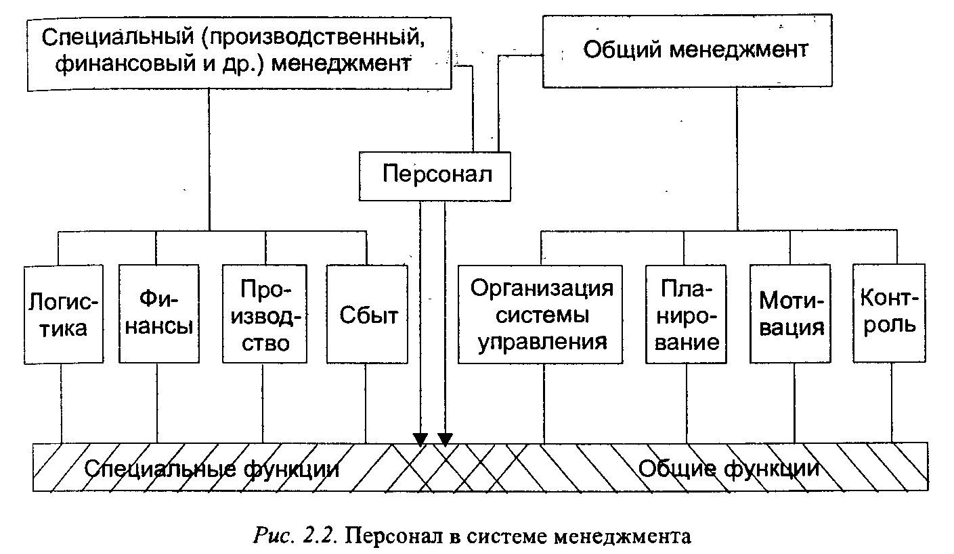

2. Структура системы управления персоналом
Планирование персонала
Кадровая политика
УПРАВЛЕНИЕ
ПЕРСОНАЛОМ

- Штатное расписание
- Должностные обязанности
- Оценка работы
- Деловое общение
- Опрос
- Статистические методы
Инструменты:
Задачи:

- Приобретение
- Назначение
- Контроль
- Обучение
- Делопроизводство
- Делегирование
Кадровое хозяйство
Развитие персонала

3. Состав подсистем управления персоналом и их основные функции
Система управления персоналом организации из следующих подсистем общего и линейного руководства организацией:
- Подсистема планирования и маркетинга персонала:
- Разработка кадровой политики;
- Разработка стратегии управления персоналом;
- Анализ кадрового потенциала;
- Анализ рынка труда;
- Организация кадрового планирования;
- Планирование и прогнозирование потребности в персонале;
- Организация рекламы;
- Поддержание взаимосвязи с внешними источниками, обеспечивающими организацию кадрами;
- Подсистема найма и учета персонала:
- Организация найма;
- Организация собеседования, оценки, отбора и приема;
- Учет приема, перемещения, поощрения увольнения;
- Профессиональная ориентация;
- Организация рационального использования персонала;
- Управление занятостью персонала;
- Делопроизводственное обеспечение системы управления персоналом;
- Подсистема трудовых отношений:
- Анализ и регулирование групповых и личностных взаимоотношений;
- Анализ и регулирование отношений руководства;
- Управление производственными конфликтами и стрессами;
- Социально-психологическая диагностика;
- Соблюдение этических норм взаимоотношений;
- Управление взаимодействием с профсоюзами;
- Подсистема условий труда:
- Соблюдение требований психофизиологии труда;
- Соблюдение требований эргономии труда;
- Соблюдение требований технической эстетики;
- Охрана труда и техника безопасности;
- Военизированная охрана организации и должностных лиц;
- Подсистема развития персонала:
- Обучение персонала;
- Переподготовка и повышение квалификации персонала;
- Введение в должность и адаптация работников;
- Оценка кандидатов на вакантную должность, текущая периодичная оценка кадров;
- Организация рационализации и изобретательства;
- Реализация деловой карьеры и служебного профессионального продвижения;
- Организация работы с кадровым резервом;
- Подсистема мотивации поведения персонала:
- Управление мотивацией трудового поведения;
- Нормирование и тарификация трудового процесса;
- Разработка систем оплаты труда;
- Разработка форм участия персонала в прибыли и капитале;
- Разработка форм морального поощрения;
- Организация нормативного методического обеспечения системы управления персоналом;
- Подсистема социального развития:
- Организация общественного питания;
- Управление жилищно-бытовым обслуживанием;
- Развитие культуры и физического воспитания;
- Обеспечение здравоохранения и отдыха;
- Обеспечение детскими учреждениями;
- Управление социальными конфликтами и стрессами;
- Организация социально страхования;
- Организация продажи продуктов питания и товаров народного потребления;
- Подсистема развития организационных структур управления:
- Анализ сложившейся оргструктуры управления;
- Проектирование новой оргструктуры управления;
- Разработка штатного расписания;
- Формирование новой оргструктуры управления;
- Разработка и реализация рекомендаций по развитию стилей и методов руководства;
- Подсистема правового обеспечения:
- Решение правовых вопросов трудовых отношений;
- Согласование распорядительных документов по управлению персоналом;
- Решение правовых вопросов хозяйственной деятельности;
- Проведение консультаций по юридическим вопросам;
- Подсистема информационного обеспечения:
- Ведение учета статистики персонала;
- Информационное и техническое обеспечение системы управления персоналом;
- Обеспечение персонала научно-технической информацией;
- Организация патентно-лицензионной деятельности;
- Организация работы органов массовой информации;
4. Методы управления персоналом

Методы управления персоналом (МУП) — способы воздействия на коллективы и отдельных работников с целью осуществления координации их деятельности в процессе функционирования организации.
Наука и практика выработали три группы методов управления персоналом:
- Административные методы основываются на отношениях единоначалия, дисциплины и ответственности, осуществляются в форме организационного и распорядительного воздействия.
- Экономические методы — это элементы экономического механизма, с помощью которого обеспечивается прогрессивное развитие организации. Важнейшим экономическим методом управления персоналом является технико-экономическое планирование, которое объединяет и синтезирует в себе все экономические методы управления.
- Социально-психологические методы основаны на использовании социального механизма управления (система взаимоотношений в коллективе, социальные потребности и т.п.).Специфика этих методов заключается в значительной доле использования неформальных факторов, интересов личности, группы, коллектива в процессе управления персоналом. Социально-психологические методы базируются на использовании закономерностей социологии и психологии.

Методы управления персоналом
административные | экономические | Социально-психологические
Установление госзаказов | Технико-экономический анализ | Социально-психологический анализ
Формирование структуры органов управления | Технико-экономическое планирование | Создание творческой атмосферы
Утверждение административных норм и нормативов | Экономическое стимулирование | Участие работников в управлении
Правовое регулирование | Финансирование | Социальная и моральная мотивация и стимулирование
Издание приказов, распоряжений | Мотивация трудовой деятельности | Удовлетворение духовных и культурных потребностей
Инструктирование | Оплата труда | Формирование коллективов и групп
Отбор, подбор, расстановка кадров | Кредитование | Создание неформального психологического климата
Утверждение методик и рекомендаций | Ценообразование | Установление социальных норм поведения
Разработка положений, должностных инструкций | Участие в прибылях и капитале | Развитие у работников инициативы и ответственности
Устранение административных санкций и поощрений | Налогообложение | Установление моральных санкций и поощрений

5. ЗАДАНИЯ
Задание 1. Найдите парные выражения:
1. Методы управления  2. Ответственность за конкретные результаты работы  3. Краткосрочное планирование  4. Указание  5. Социальное стимулирование  6. Психологические методы управления  7. Предпринимательская самостоятельность  8. Организационно-распорядительные методы управления  9. Коммерческий расчёт | 1.Регулирует межличностные отношения работников и администрации, взаимоотношения между рядовыми работниками. 2.Устное решение руководителя по ходу выполнения работы. 3.Определение целей развития предприятий до одного года. 4.Способы воздействия субъекта управления на объект.  5.Позволяет выразить социальную значимость работника или коллектива в целом.  6.Способ ведения хозяйства, основанный на соотношении производственных затрат и полученных доходов.  7.Способы воздействия субъекта управления на объект, основанные на дисциплине, власти и ответственности.  8.Возможность самостоятельно решать любые вопросы деятельности предприятия.  9.Способность отвечать за свои действия.

Задание 2. Определите методы управления, подставьте необходимые термины и приведите примеры использования.
1.  2.  3. | -используется для чёткого распределения обязанностей, соблюдения правовых норм, применения меры принуждения, осуществления контроля  -позволяет обеспечивать материальное положение работников, повысить его заинтересованность в результатах труда.  -дают возможность сформировать стабильный трудовой коллектив, единство интересов, повысить социальную активность работников.

Задание 3. Заполнить таблицу сравнительного анализа стилей руководства.
Критерий сравнения | Авторитарный | Демократической | Либеральный
Разделение полномочий
Ответственность
Принятие решения
Методы руководства
Контроль
Отношение к самостоятельности подчиненных
Отношение к критике
Мотивация

